ладошки. Чаще всего, привлечь внимание ребенка к его ручкам получается, если одеть на них цветные перчатки, рисовать на ладошках или прикладывать вибрирующие игрушки.
Если сложность заключается в захвате и удержании, попробуйте начать с погремушек на браслетах, которые привлекут внимания ребенка и упростят игру, постепенно подберите те игрушки, которые ребенок может удерживать самостоятельно.
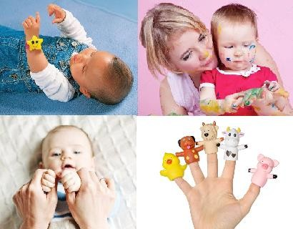
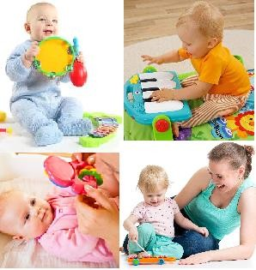
Слуховое восприятие ребенка также нуждается во множестве стимулов, способствующих его развитию. Важно научить малыша искать глазами источник звука, для этого можно позвенеть колокольчиком в поле зрения ребенка, постепенно усложняя игру, чтобы он поворачивал голову и искал глазами источник звука или тянулся к нему, если тот рядом с ухом, затем около плеча, потом на уровне талии. Детям нравятся разные звуки, поэтому предложите малышу послушать другие звучащие игрушки. Если предлагать ребенку 2 предмета, издающих звуки, предъявляя их с разных сторон, то он научится поворачивать голову и смотрел то на один, то на другой источник звука, а затем попытается их схватить, чтобы самостоятельно поиграть.

Создавая условия для восприятия ребенком окружающего мира, важно помнить:
- Игры и упражнения, которые нравятся ребенку, приносят больше пользы. Не нужно заставлять делать что-либо через силу!
- Не расстраивайтесь, если ребенок не освоил
игры, подходящие ему по возрасту. Терпеливое и доброжелательное отношение к малышу положительно влияет на его развитие!
- Игра не должна утомлять и вызывать отрицательные эмоции у ребенка. Не стоит начинать игру, если малыш плохо себя чувствует, голоден или хочет спать!

Буклет разработан в рамках проекта
«Социальная служба «Микрореабилитационный центр»», реализуемый при поддержке Фонда поддержки детей находящихся в трудной жизненной ситуации
Составитель:
Заведующий отделением Л.М. Пащук

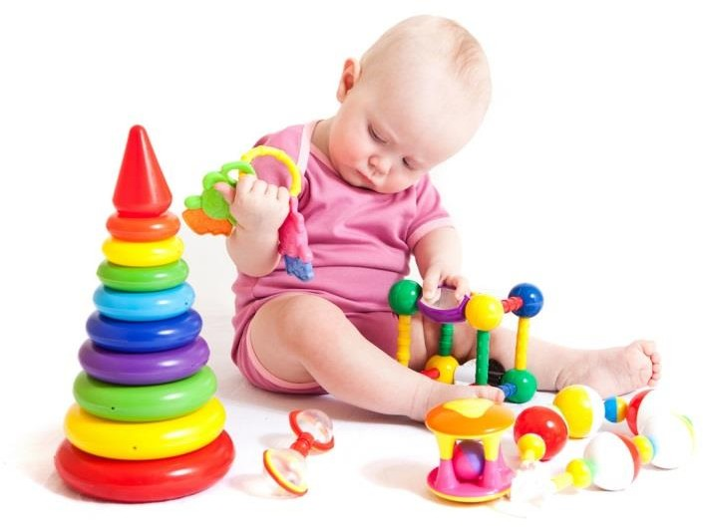

Профессиональное кредо: «Ребенок с особенностями развития, в первую очередь, ребенок! Он хочет
познавать мир, играть и общаться так же, как и все дети. Создать условия для развития ребенка, раскрыть его потенциал – главная задача работы специалиста»

КГБУСО «Комплексный центр социального обслуживания населения города Славгорода, адрес: город Славгород, ул. Луначарского, 126, телефон
8 (385 68) 5-10-15.

2022 г.

Игры, способствующие развитию ребенка раннего возраста

с особенностями развития

Особенности в развитии не всегда дают возможность малышам расти и развиваться, исследуя окружающую среду, взаимодействуя с близкими взрослыми. Первые месяцы или даже годы жизни ребенка могут быть посвящены медицинской реабилитации, но не стоит забывать о том, что ребенок учится и познает мир через игру.
Главной составляющей развития детей в раннем возрасте является сенсорное развитие – это развитие слухового и зрительного восприятия ребенка, а также формирование представлений о свойствах предметов, таких как цвет, форма, величина, запах, вкус и положение в пространстве.
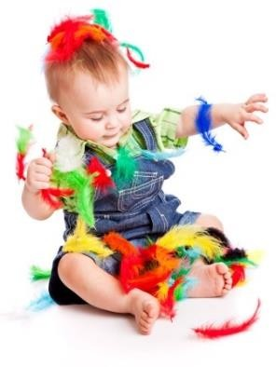

С чего начать?
Первые месяцы жизни малыш учится видеть окружающий мир: фокусировать внимание на различных предметах, следить за их перемещением. Чем больше зрительной информации получает ребенок в этот период, тем активнее развивается его мозг.
Самый привлекательный объект для разглядывания
– человеческое лицо. Посмотрите на малыша, когда берете его на руки, кормите, переодеваете, разговариваете с ним. Чтобы привлечь внимание к вашему лицу попробуйте наклониться к малышу, приложить его ручки к вашим щекам, а затем подняться обратно. Также можно погладить малыша за ушками, по шейке, ласково поговорите с ним. Попробуйте поиграть в «ку-ку», закрывая свое лицо руками или накрывая платочком, обратите внимание на реакцию ребенка.
Вы можете повесить над кроваткой малыша мобиль, растяжки с игрушками или различными предметами.
. Это способствует развития зрительного сосредоточения. До 3х месяцев лучше отдать предпочтение черно-белым или однотонным предметам, а после – ярким, контрастным.
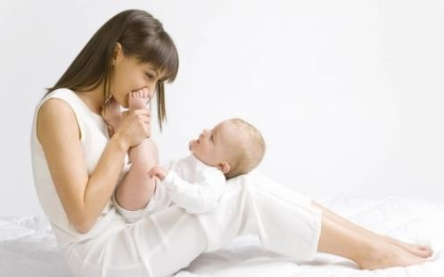
Чтобы привлечь внимание малыша, попробуйте покачать их или потрясти. Как только ребенок заметит предметы, ему захочется рассмотреть или потрогать их. Для того чтобы поддерживать интерес к игре, лучше менять предлагаемые предметы каждые 2-3 дня и постепенно усложнять игру, предлагая малышу проследить за перемещением предмета по горизонтали, вертикали и по кругу.
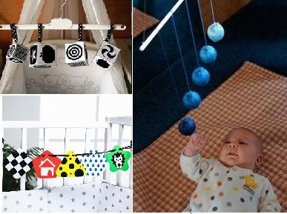

Что делать, если не получается?
Каждый ребенок индивидуален и имеет собственные предпочтения, понаблюдайте за ним: на каких объектах ребенок лучше сосредотачивает внимание, на каком расстоянии от лица или в какой части поля зрения. Иногда более яркий макияж мамы или очки бабушки помогают ребенку сфокусировать внимание на лице более продолжительное время, а подсвечивание предметов фонариком или использование светящихся игрушек делают успешным процесс прослеживания.

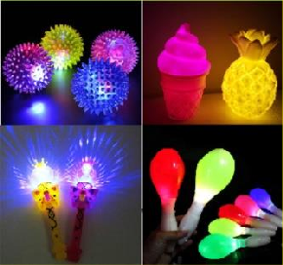
Развивая зрительное восприятие малыша, помним и о важности тактильного и слухового восприятия.
В 2-3 месяца у ребенка появляется особый интерес к собственным ручкам, он рассматривает их, пробует на вкус и постепенно начинает исследовать все, что попадается под руку. Обогащать тактильный опыт ребенка можно, предлагая ему ощупывать предметы: разные по текстуре (мягкие, жесткие, колючие, гладкие); температуре (теплые и холодные) и весу (легкие и утяжеленные). Если располагать предметы с разных сторон от малыша, он научится захватывать их то одной, то другой рукой, а разнообразные предлагаемые игрушки научат выполнять разные действия с ними: брать и удерживать, бросать, трясти, стучать, тянуть, сжимать, перекладывать из одной руки в другую.
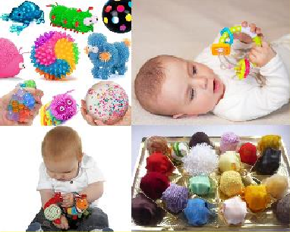

Что делать, если ребенок не берет игрушки?
Обратите внимание, может ли ребенок соединить ручки по средней линии тела? Если нет – помогите ему. Можно использовать браслеты-липучки, чтобы удержать ручки перед собой было проще или поиграть в ладушки, физически помогая ребенку соединять

